
INSTITUTO FEDERAL DE EDUCAÇÃO, CIÊNCIA E TECNOLOGIA DO TOCANTINS
CAMPUS COLINAS
CURSO TÉCNICO EM INFORMÁTICA

ARTHUR COELHO ALVES
GEOVANA SANTOS LIMA
HENRY OLIVEIRA SALES
MARIA EDUARDA LOPES NASCIMENTO
VLADSON FELLIPE MARTINS SANTANA

PROGRAMAÇÃO WEB: Blog BloGoo

Colinas do Tocantins - TO
2024
Arthur Coelho Alves
Geovana Santos Lima
Henry Oliveira Sales
Maria Eduarda Lopes Nascimento
Vladson Fellipe Martins Santana

PROGRAMAÇÃO WEB: Blog BloGoo

Trabalho apresentado à Coordenação do Curso Técnico em Informática da Unidade Campus Colinas, do Instituto Federal do Tocantins, como exigência à obtenção de nota na matéria Desenvolvimento de Sistemas - Web.

Orientador Ronneesley Moura Teles

Colinas do Tocantins - TO
2024
Epígrafe

"Há três métodos para ganhar sabedoria: primeiro, por reflexão, que é o mais nobre; segundo, por imitação, que é o mais fácil; e terceiro, por experiência, que é o mais amargo".

Confúcio

RESUMO

O objetivo deste projeto é criar uma plataforma de blog que proporcione aos usuários um espaço para expressão livre, permitindo o envio de imagens para uma comunidade, facilitando o contato com novas pessoas e estimulando a troca de ideias. Inspirado em aplicativos famosos como o Instagram, o website busca incorporar elementos dessas plataformas, ao mesmo tempo em que se distingue por suas próprias características. Ao longo da leitura deste documento, serão detalhadas as principais ideias que sustentam o projeto, abrangendo aspectos como o design da plataforma, suas funcionalidades distintas e os protótipos desenvolvidos para visualização e testes.

Palavras-chave: Projeto, troca de ideias, comunidade e características.

RESUMO EM LÍNGUA ESTRANGEIRA

The objective of this project is to create a blogging platform that provides users with a space for free expression, allowing them to send images to a community, facilitating contact with new people and encouraging the exchange of ideas. Inspired by famous applications such as Instagram, the website seeks to incorporate elements from these platforms, while at the same time being distinguished by its own characteristics. As you read this document, the main ideas that support the project will be detailed, covering aspects such as the design of the platform, its distinct functionalities and the prototypes developed for visualization and testing.

Keywords: Project, exchange of ideas, community and characteristics.

LISTA DE ILUSTRAÇÕES

LISTA DE ILUSTRAÇÕES 7
Figura 1: Página de início, onde faz o login, do X. 16
Figura 2: Janela de editar perfil do X. 17
Figura 3: Página inicial do X. 17
Figura 4: Página inicial do Pinterest 18
Figura 5: Tela de entrada do Pinterest 18
Figura 6: Página Home do Instagram 19
Figura 7: Página Explorar do Instagram 19
Figura 8: Página de apresentação do BloGoo 20
Figura 9: Página inicial do BloGoo 21
Figura 10: Janela para editar perfil do BloGoo 21
Figura 11: Janela para criar postagens do BloGoo 22
Figura 12: Janela para criação de conta do BloGoo 23
Figura 13: Janela para login 23

SUMÁRIO

LISTA DE ILUSTRAÇÕES 6
SUMÁRIO 8
3. Introdução 15
1. Justificativa 15
2. Objetivo 15
3. Estrutura do documento 16
4. Concorrentes 16
1. X 16
Figura 1: Página de login 16
Figura 2: Página inicial do X 17
Figura 3: Tela de editar perfil do X 17
2. Pinterest 18
Figura 4: Página inicial do Pinterest 18
Figura 5: Tela inicial do Pinterest 18
3. Instagram 19
Figura 6: Página explorar do Instagram 19
Figura 7: Menu do Instagram 19
5. Projeto 20
1. Protótipos 20
Figura 8: Página de apresentação do BloGoo 20
Figura 9: Página inicial do BloGoo 21
Figura 10: Janela para editar perfil do BloGoo 22
Figura 11: Janela para criar postagens do BloGoo 22
Figura 12: Janela para criação de conta do BloGoo 23
2. Diagrama Entidade Relacionamento (DER) 24
6. Considerações Parciais 24
7. Referências 25

Introdução

Justificativa
Na atualidade, é notável que o mundo está sempre em movimento, um exemplo disso é a constante evolução das redes sociais. Uma plataforma que há pouco tempo atrás era voltada para fotos e o cotidiano das pessoas, se tornou mais um espaço dominado pela divulgação constante de grandes marcas. O canal multiplataforma InvestNews publicou sobre a trajetória da rede social Instagram e, nessa notícia, diz que: “A motivação por trás da criação da plataforma estava enraizada na busca por simplificar e aprimorar a forma como as pessoas compartilham momentos de suas vidas online.” Na mesma notícia também fala sobre como a plataforma visava preencher a lacuna visual que estava presente devido ao fato de que as redes sociais da época tinham grande foco textual. No entanto, com o avanço tecnológico e também devido à pandemia, os criadores da plataforma notaram a necessidade ampliar seus horizontes para além da fotografia, adotando, portanto, a ferramenta de vídeos rápidos e curtos, comuns de outra plataforma, o Tik Tok.
Com essa atualização, as grandes marcas perceberam a grande oportunidade que surgia. Passaram a investir em marketing de divulgação nos Reels (nome para os vídeos curtos com músicas, no Instagram), com as famosas “dancinhas” e explicações rápidas dos produtos, de modo a chamar a atenção do consumidor de modo simples e o influenciar a consumir. Mas, além de ter facilitado o acesso aos produtos e auxiliado nas vendas, para as empresas, esta atualização também lotou a tela dos consumidores com informações que nem sempre são pertinentes à eles. Ricardo Dalbosco, estrategista de marca pessoal, discute em seu blog sobre como as pessoas possuem medo de postar e aponta alguns motivos. Um dos motivos apontados por Dalbosco é que as pessoas pensam que não possuem o que postar, que suas ideias não são suficientemente interessantes para serem publicadas em rede social. Este motivo apontado mostra como, com a ascensão das grandes marcas na plataforma, as pessoas perdem o interesse de postar o que desejam em seus próprios perfis.
A partir dessa necessidade de se afastar da grande poluição visual e informacional que está presente nas atuais redes sociais mais utilizadas, surgiu a ideia de criar um blog.

Objetivo
Nosso objetivo primordial neste projeto é desenvolver uma plataforma que ofereça aos usuários um ambiente aconchegante e acolhedor, distanciando-se significativamente do formato convencional das atuais redes sociais. Almejamos criar um espaço online onde os usuários sintam-se genuinamente livres para expressar suas opiniões sem receio de serem sufocados por propagandas e anúncios invasivos. Queremos proporcionar um local íntimo e seguro para compartilhar os momentos e detalhes cotidianos que muitas vezes passam despercebidos ou são subestimados em meio ao mundo digital. Nossa visão é construir uma comunidade virtual que celebre a autenticidade, incentivando a conexão humana e o compartilhamento de experiências significativas.

Estrutura do documento
A seção 4 apresenta os principais concorrentes usados para nosso projeto. A seção 5 apresenta os protótipos que foram feitos até agora para serem usados na concepção de nosso site e o diagrama de entidade relacional (DER) do banco de dados. A seção 6 apresenta as considerações feitas, inclusive as dificuldades encontradas. E, por fim, na seção 7 estão as referências usadas na confecção deste documento.

Concorrentes

X

Figura 1: Página de início, onde faz o login, do X.
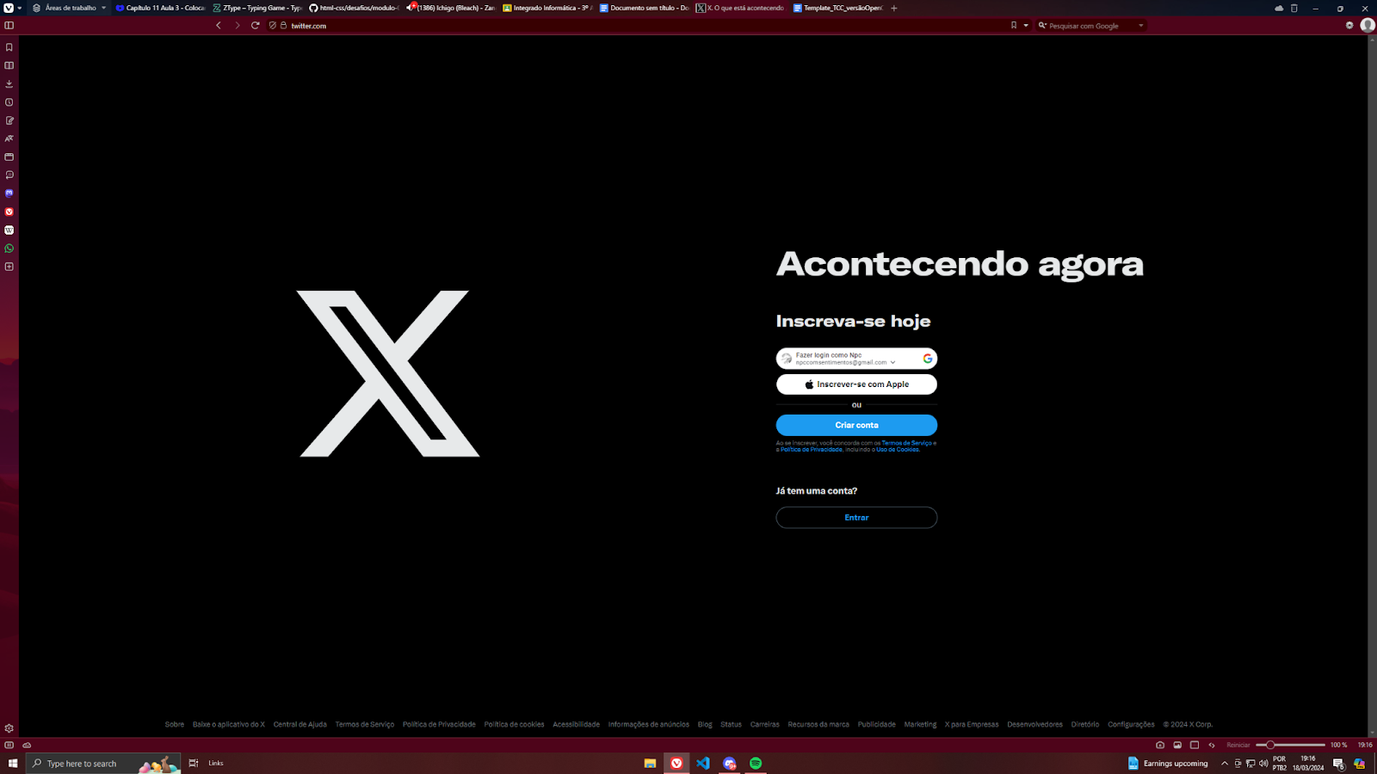

Figura 2: Janela de editar perfil do X.
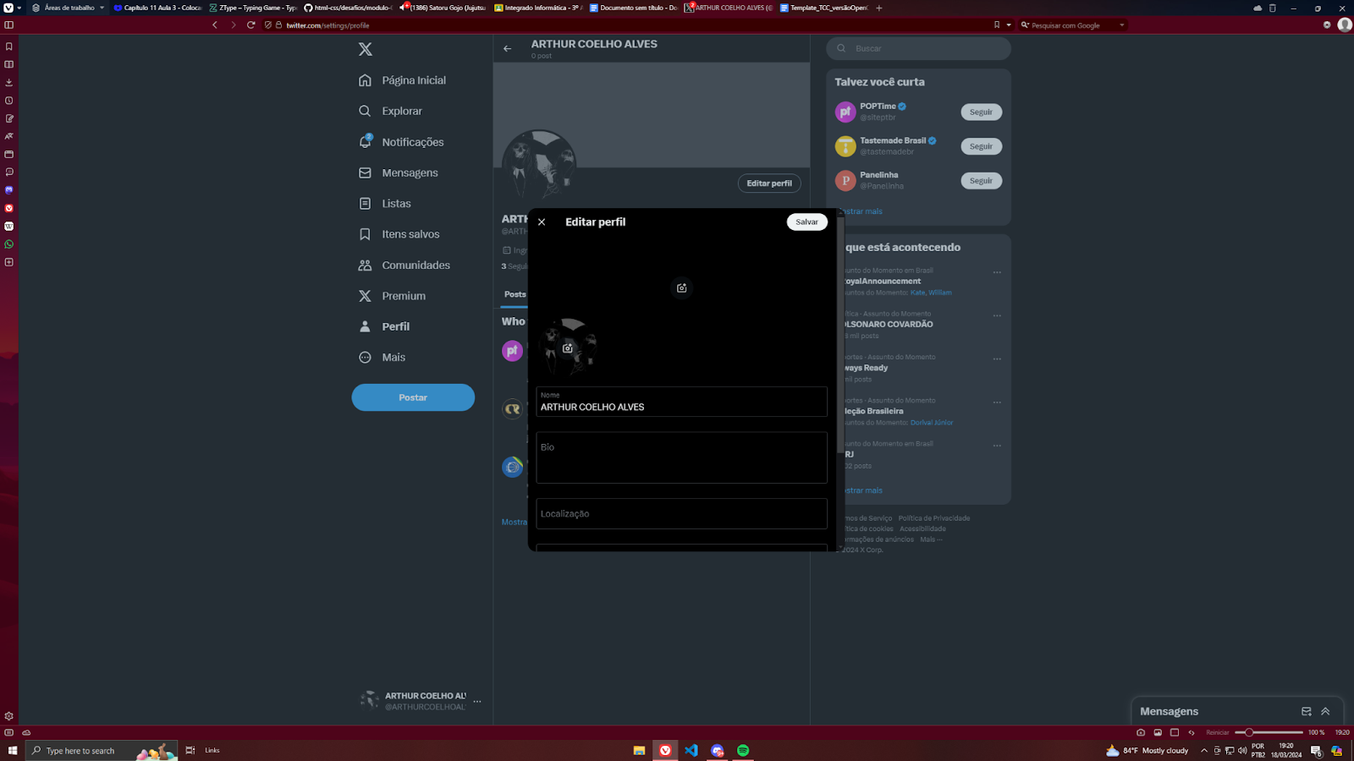

Figura 3: Página inicial do X.
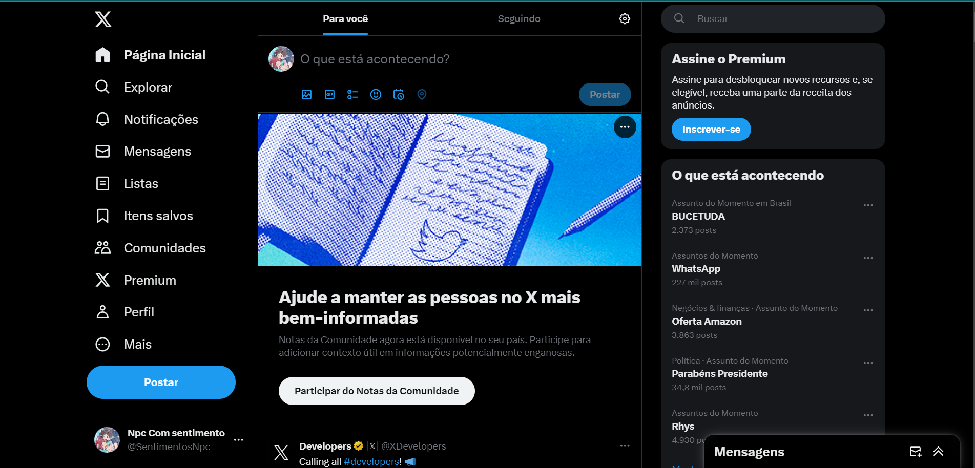
Esse é o site do X, antigo Twitter, disponível no link https://twitter.com/home. Esse site se caracteriza como um concorrente pela praticidade da barra de menu. Neste, por criar uma experiência única para o usuário, sendo usado pelo mundo inteiro, buscamos nos aproximar da estrutura que sua tela principal apresenta, contendo elementos como: “Página inicial, explorar, perfil, mensagens e etc”, sendo estes, elementos fundamentais para um blog como o nosso. Buscamos, também, assemelhar-mos à função de “editar perfil”, onde o usuário poderá alterar sua foto de perfil, sua biografia, localização e muito mais.

Pinterest

Figura 4: Página inicial do Pinterest

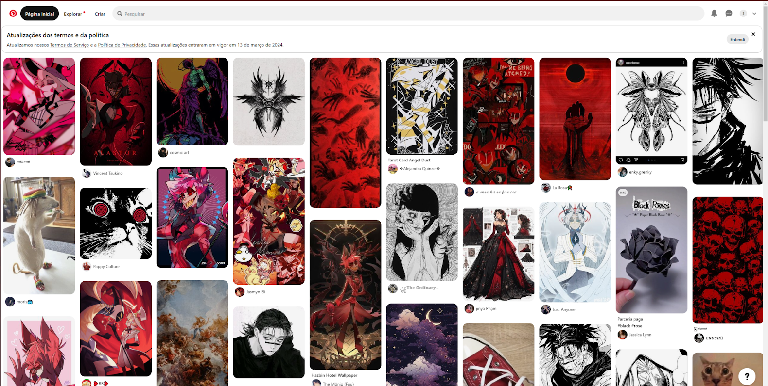
Figura 5: Tela de entrada do Pinterest
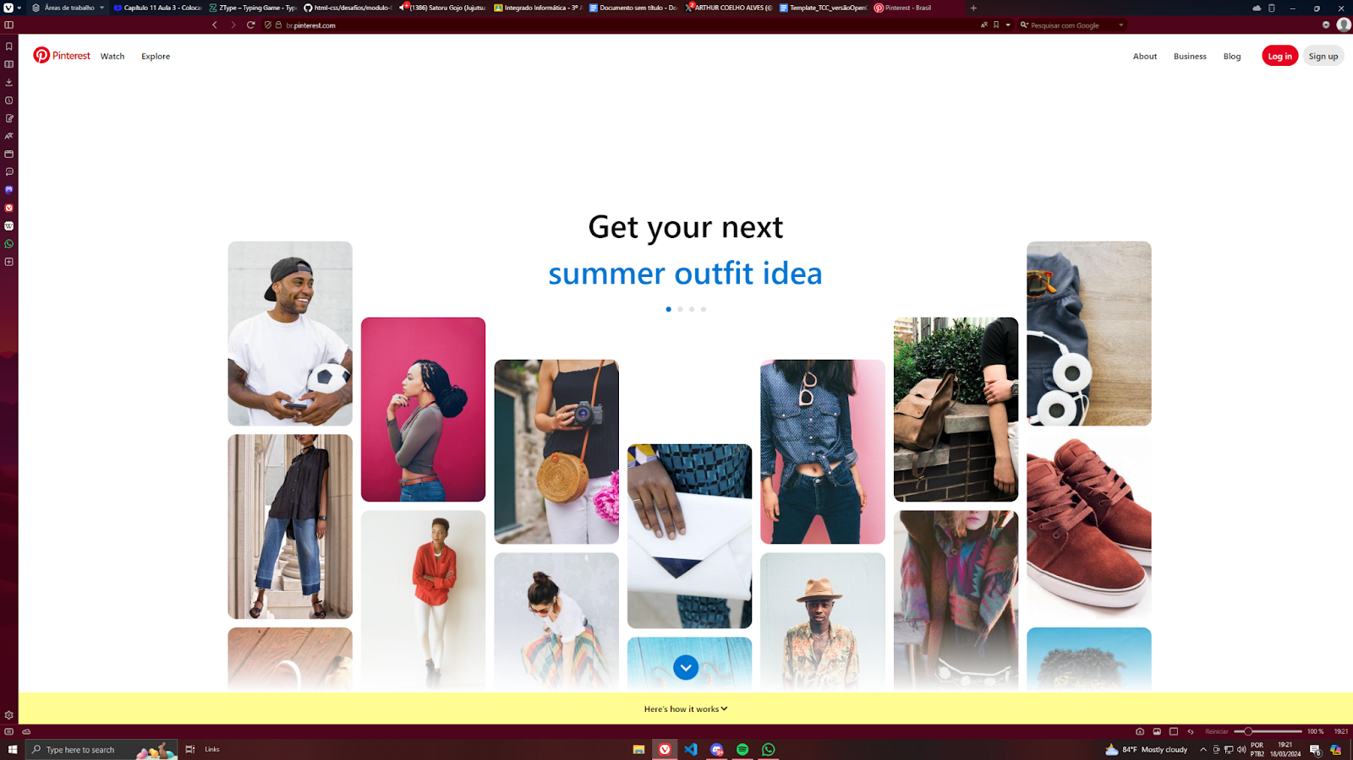
A tela de entrada do Pinterest está disponível neste link https://br.pinterest.com/ , mas, assim como no instagram, é necessário ter uma conta para acessar a tela inicial principal do site. Neste contexto, enquanto nos inspiramos na sua tela inicial (login), é a sua habilidade de enviar posts que nos admira. Portanto, estamos em constante busca por maneiras de criar conteúdo que possa rivalizar e até mesmo superar essa experiência proporcionada. Nosso objetivo é oferecer aos usuários uma experiência envolvente e significativa, onde cada post transmita valor, relevância e autenticidade.

Instagram

Figura 6: Página Home do Instagram

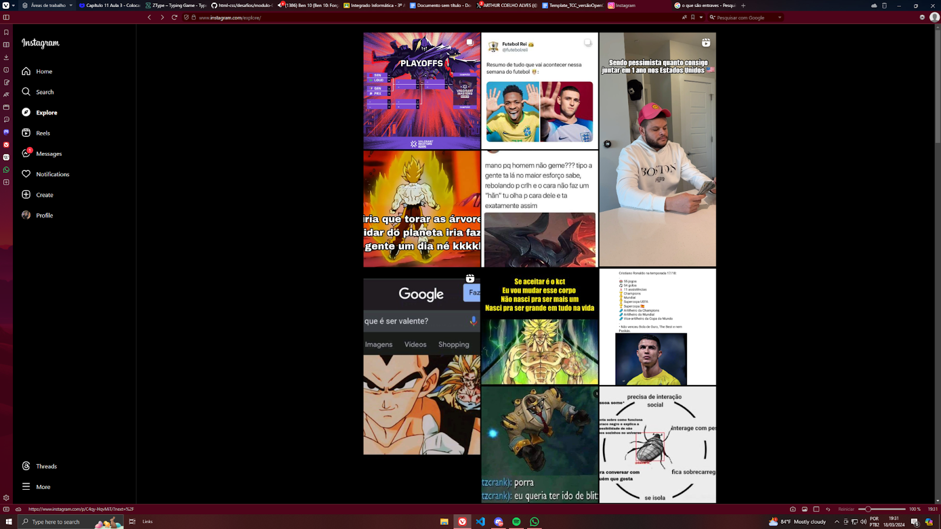
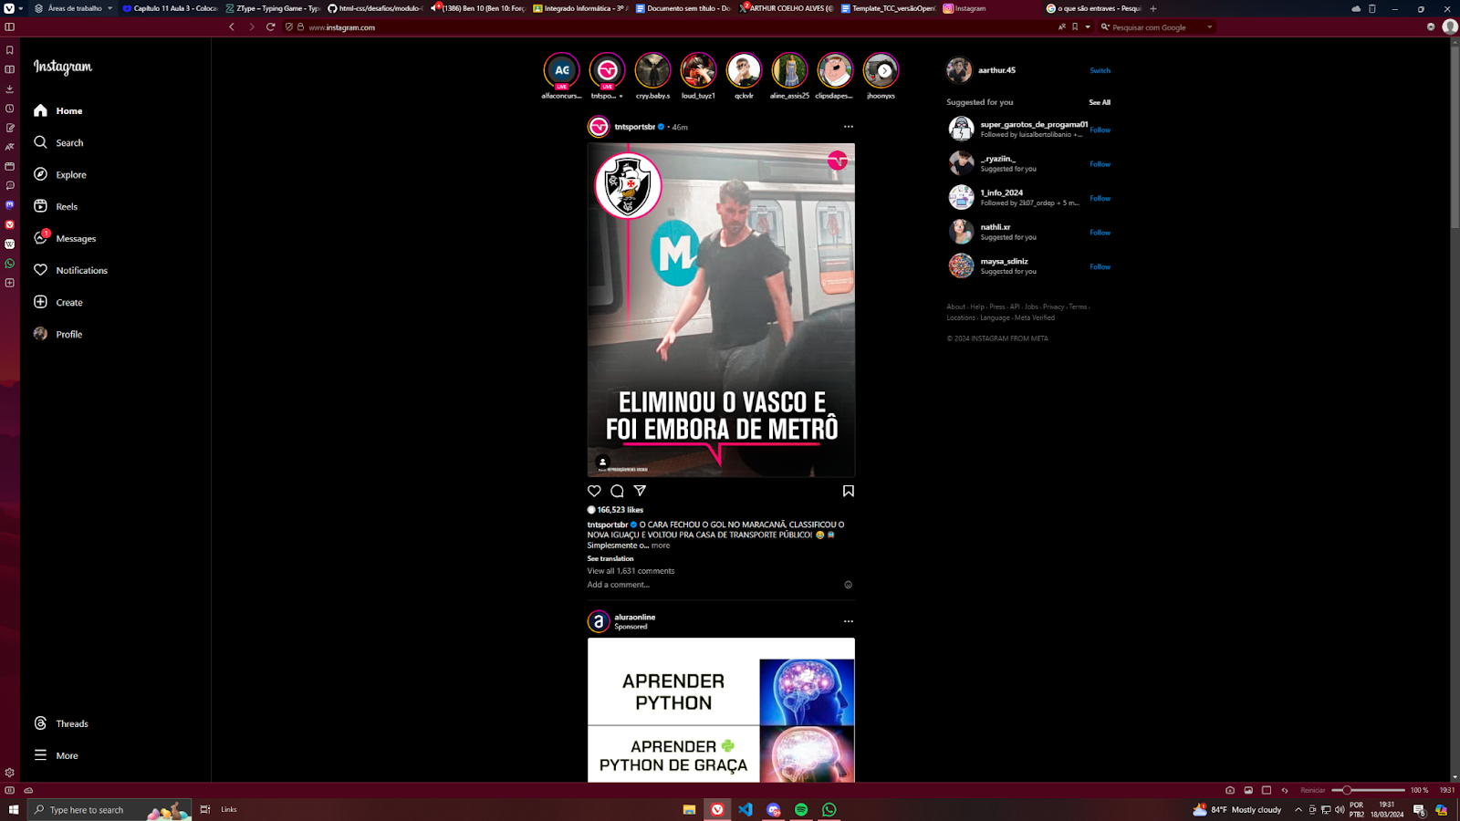
Figura 7: Página Explorar do Instagram

Você pode acessar o Instagram neste link https://www.instagram.com/ , mas é necessário ter uma conta no site para acessar as telas que usamos nos concorrentes. A priori, nossa inspiração é o seu sistema de 'Explorar', uma ferramenta incrível que se destaca pela sua precisão e boa capacidade de conectar os usuários a novos posts e comunidades dentro do seu nicho. Sabemos da importância de proporcionar uma experiência semelhante aos nossos próprios usuários. Assim como o seu sistema, buscamos criar uma plataforma que seja intuitiva, eficiente e cativante.

Projeto

Protótipos

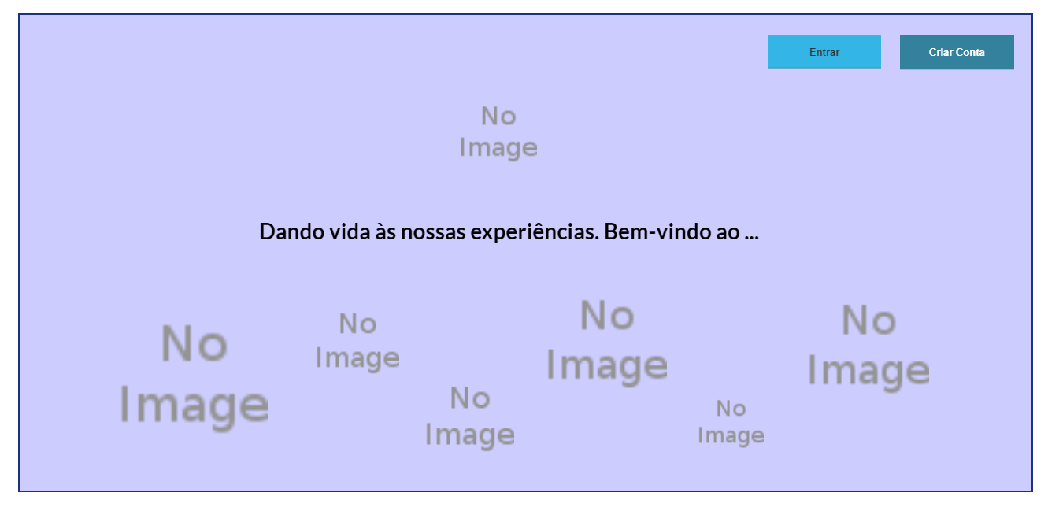
Figura 8: Página de apresentação do BloGoo

A página inicial tem o objetivo de apresentar o site, bem como as informações e os conteúdos que podem ser encontrados dentro do nosso blog. Além disso, nessa mesma página, o usuário poderá encontrar opções para realizar o login com a sua conta. Caso seja a sua primeira visita ao nosso blog, ele poderá criar a sua conta e explorar as variedades de bate-papos presentes no BloGoo.

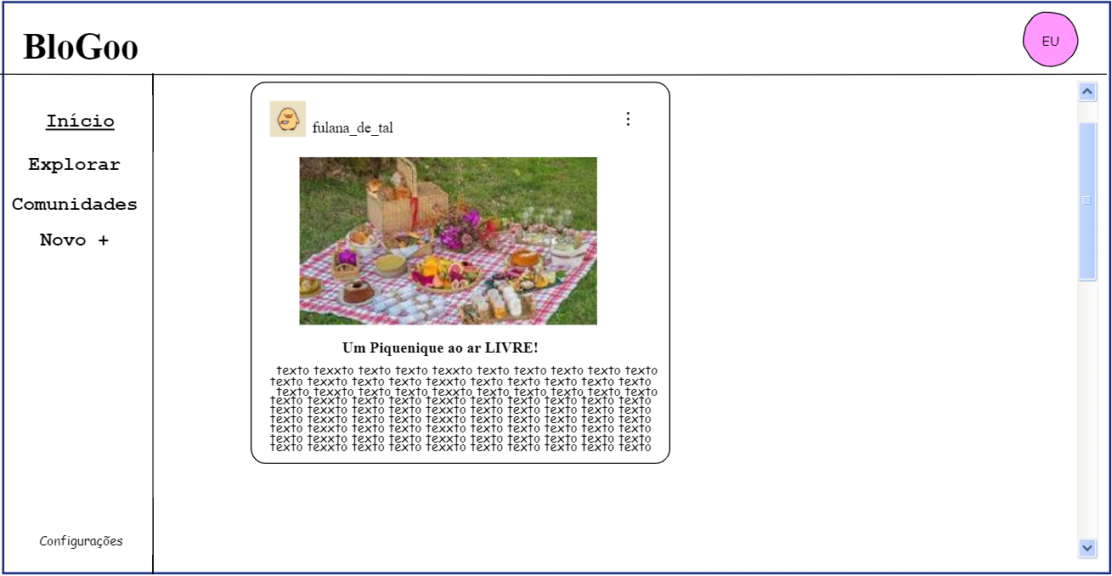
Figura 9: Página inicial do BloGoo

Na imagem apresentada acima, está presente o protótipo do menu principal. No centro da página está localizado o feed do site, onde serão exibidas todas as novas postagens e os posts mais engajados do BloGoo. À esquerda, encontra-se a barra lateral, na qual o usuário poderá acessar diversas ferramentas, tais como explorar, comunidades e configurações. Por meio desta barra lateral, o usuário poderá encontrar outros perfis ou buscar por assuntos de seu interesse utilizando palavras-chave. Além disso, terá acesso às comunidades, que são grupos reservados ou abertos nos quais os usuários podem compartilhar ideias ou informações sobre temas de interesse do grupo. Na aba de configurações, estará disponível a edição do perfil e a seleção dos conteúdos que o usuário deseja visualizar em seu feed

Figura 10: Janela para editar perfil do BloGoo
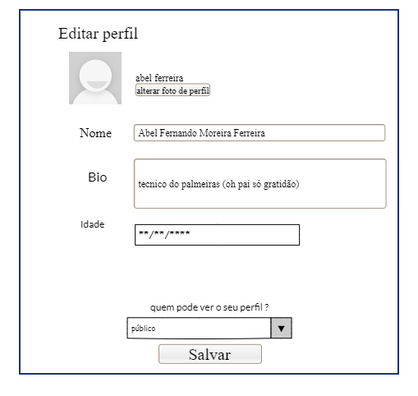

Nesta imagem, é possível visualizar a tela de edição do perfil. Nessa tela, é possível realizar a alteração do ícone de perfil do usuário, do nome do perfil, das informações da biografia, da idade (sendo esta passível de modificação apenas uma vez) e da configuração de privacidade das postagens do usuário. O usuário poderá optar por tornar suas postagens públicas ou restritas apenas aos seus amigos e seguidores.

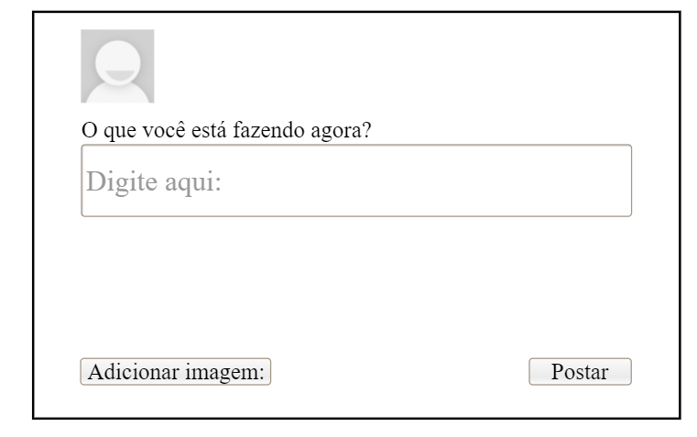
Figura 11: Janela para criar postagens do BloGoo

Esta imagem representa a área onde o usuário irá criar seus posts, podendo publicar apenas imagens, apenas texto ou mesclar ambos, adicionando legendas às suas imagens publicadas. Em uma futura versão, esta área contará com a possibilidade de criar GIFs e carrossel de imagens.

Figura 12: Janela para criação de conta do BloGoo
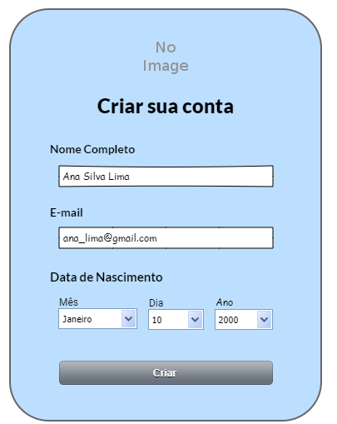
Este é o modelo estrutural da criação de perfil do usuário, no qual serão armazenadas todas as principais informações do perfil, tais como nome, e-mail e data de nascimento.

Figura 13: Janela para login do BloGoo
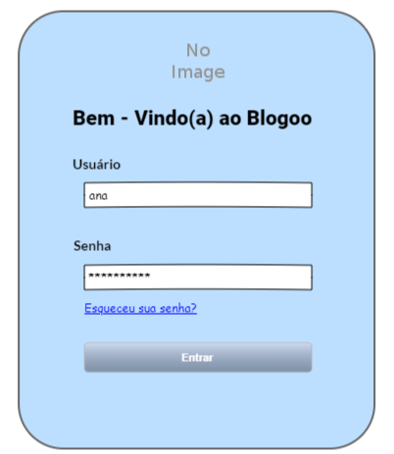
A imagem acima representa a tela na qual o usuário será direcionado para efetuar o login em sua conta em nosso blog. Nessa tela, o usuário deverá inserir seu e-mail vinculado à conta e a senha correspondente. Ademais, esta tela incluirá um hyperlink para o caso de o usuário esquecer sua senha; ao clicar neste, será direcionado para outra tela onde poderá trocar sua senha com segurança.

Diagrama Entidade Relacionamento (DER)
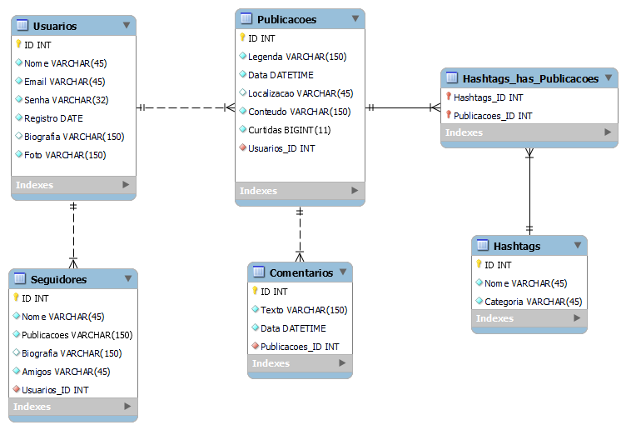

Considerações Parciais
Neste trabalho, as dificuldades encontradas foram referentes à organização do grupo, onde os integrantes encontraram dificuldades em se entender, organizar as ideias e uma certa demora para concluir o mesmo. Constam também, a dificuldade com o conteúdo, visto que os participantes do projeto nunca viram a linguagem e juntamente com a demora para se decidirem, acarretou em um grande não entendimento do conteúdo.

Referências

Dalbosco, Ricardo. O porquê tanta gente tem medo de publicar nas redes sociais. Disponível em:<https://ricardodalbosco.com/blog/o-porque-tanta-gente-tem-medo-de-postar-conteudo-nas-redes-sociais/>. Acessado em: mar.2024.

Redação InvestNews. História do Instagram: como foi criada a rede social. Disponível em:<https://investnews.com.br/perfis-empresas/historia-do-instagram/#:~:text=O%20Instagram%2C%20fruto%20da%20vis%C3%A3o,momentos%20de%20suas%20vidas%20online.>. Acessado em: mar.2024.

W3C - WORLD WIDE WEB CONSORTION. HTML: The Markup Language (an HTML language reference).
Disponível em: <https://www.w3.org/>.
Acessado em: mar. 2024.

MySQL Workbench 8.0 CE
Disponível em: https://www.mysql.com/products/workbench/ Acessado em: mar.2024

Pencil Project
Disponível em:https://pencil.evolus.vn Acessado em: mar.2024

